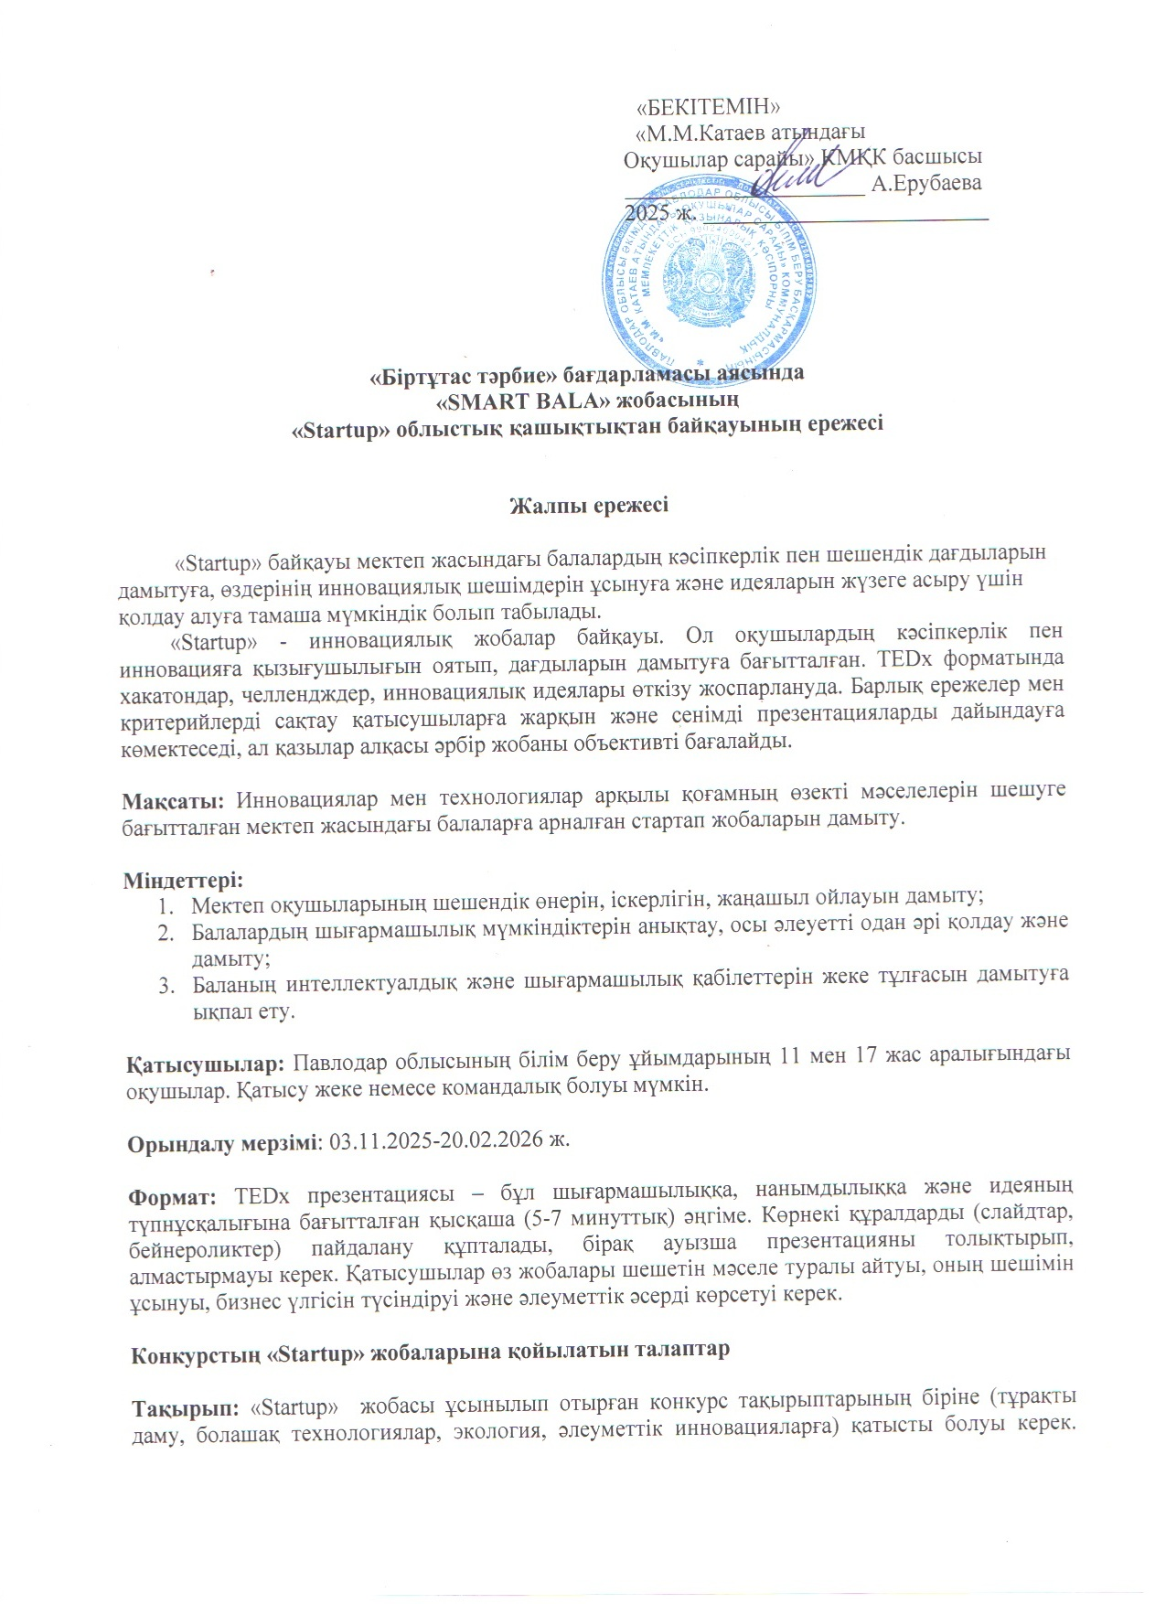
Сондай-ақ, егер олар қоғамның өзекті мәселелерін шешуге арналған конкурстың мақсатына сәйкес келсе, өз тақырыптарыңызды ұсынуға рұқсат етіледі.
Жаңашылдық: «Startup» жобасы белгілі бір мәселеге жаңа немесе жетілдірілген шешім ұсынуы керек. Идеялар техникалық, әлеуметтік, экологиялық немесе мәдени болуы мүмкін.
Мүмкіндік: Жобаның нақты іске асыру жоспары болуы және іске асыруға жарамды болуы керек. Жақсы әзірленген бизнес-жоспар, қаржылық модель және нарықты талдау маңызды.
Әлеуметтік маңыздылығы: Жоба маңызды әлеуметтік мәселені шешуі керек. Қатысушылар өз идеясының қоғамға қалай әсер ететінін негіздеуі керек.
Презентация дағдылары: Презентация TEDx стилінде дайындалуы керек, шығармашылыққа, сендіруге және шабытқа баса назар аудару керек. Сөйлеудің анықтығын, логикасын және түпнұсқалығын қадағалау маңызды.
Бұқаралық ақпарат құралдарында жариялау: Қатысушылар YouTube арнасында TEDx форматында Startup жобасын қорғайтын бейне презентацияны жариялауы, бізге жарияланымға сілтеме жіберуі қажет.
Бағалау критерийлері
Идеяның жаңашылдығы (25%):«Startup» идеясы қаншалықты түпнұсқа және жаңашыл. Ұсынылған шешімнің жаңалығы мен өзектілігі.
Жобаның орындалуы (25%): Іске асыру жоспарының анықтығы, қаржылық модельді түсіну және жобаны жүзеге асыру жолындағы мүмкін қиындықтар.
Әлеуметтік маңыздылығы (20%): Жоба қоғамдағы өзекті мәселеге қаншалықты жауап береді және ол қандай пайда әкелуі мүмкін.
Презентация дағдылары (20%): Өз идеяңызды аудиторияға анық, тартымды және нанымды жеткізе білу. Стиль, энергия және эмоционалдық құрамдас бөлігі.
Көрнекіліктер (10%): слайдтарды, бейнелерді немесе басқа көрнекі материалдарды шығармашылық және кәсіби қолдану.
Орындау ережелері:
Орындау уақыты: Әр командаға немесе қатысушыға (жеке жұмыс істесе) орындауға 5 минут беріледі. Уақыттан асып кету төмен бағаға әкелуі мүмкін.
Тыйым салынады: Әдепсіз сөздерді, агрессивті немесе кемсітетін мәлімдемелерді қолдануға, сондай-ақ авторды атамай, басқа адамдардың идеяларын көшіруге.
Көрнекілік материалдар: Қатысушыларға мультимедиялық құралдарды (презентациялар, бейнероликтер және т.б.) пайдалануға рұқсат етіледі, бірақ бұл материалдар тек негізгі идеяны күшейтуі керек және оны алмастырмауы керек.
Техникалық ақаулары бар бейнелер бағаланбайды: Дыбыс пен сурет сапасы нашар бейнелер бағаланбайды.
Байқауға қатысу үшін https://forms.gle/T3aqyyazqBHT8wrc6 сілтемесі бойынша 06.02.2026 жылдан кешіктірмей Google формасын толтыру қажет.
Қатысушылар YouTube арнасында TEDx форматында Startup жобасын қорғайтын бейне презентацияны жариялауы керек. Жарияланым астында қатысушының тегі мен аты-жөні немесе оның қатысушыларын көрсететін команданың аты, қатысушылардың жасы, оқу сыныбын, Павлодар облысының ауданын немесе қаласын көрсете отырып, білім беру ұйымының толық атауы мен жарыстың атауы.
Қатысушыларды марапаттау

Байқау қорытындысы бойынша қазылар алқасы жеңімпаздарды анықтайды. Жеңімпаздар І, ІІ, ІІІ дәрежелі дипломдармен марапатталады. Мұғалімнің аты-жөні көрсетілген диплом.

Конкурсқа қатысу құны – 1000 теңге.
Төлемді Kaspi банк қосымшасы арқылы келесі ретпен жүргізуге болады:
Банк қосымшасы – Барлық төлемдер – Білім беру – «М.М.Катаев атындағы Оқушылар сарайы»КМҚК – Павлодар қ. – Қатысушының Т.А.Ә. – Төлеушінің Т.А.Ә. – Төлеушінің ЖСН – «Сынып» орнына Білім беру ұйымын толтыру – кезең: Конкурсқа қатысу күні – Конкурсқа қатысу төлем ақысы– Төлеу.
Сондай-ақ төлемді терминал немесе Халық банкінің кассасы арқылы төмендегі деректемелер бойынша жүргізуге болады:
Павлодар облысы әкімдігі Павлодар облысы білім беру басқармасының "М.М.Катаев атындағы Оқушылар сарайы" коммуналдық мемлекеттік қазыналық кәсіпорны
Павлодар қ., М.Жүсіп көшесі, 27 ғимарат
Тіркеу туралы куәлік № 6366-1945 ГП 20.12.2008 ж.
БСН 99024000211
ИИК KZ81601A241000745761 (бюджеттен тыс)
Банк: «Қазақстан Халық Банкі» АҚ
БИК: HSBKKZKX
Кбе: 16
Тел.: 328513, 328511
Төлем түбіртегінде міндетті түрде төлемнің тағайындалуын көрсету қажет:
облыстық конкурс «конкурс атауы» – Қатысушының Т.А.Ә. – Білім беру ұйымы – Төлем кезеңі

Конкурс атауын, қатысушының аты-жөнін жазуымен, конкурсқа қатысу үшін ақы төлеу туралы түбіртек (чек/квитанция) biogreen117@mail.ru электронды мекенжайына жіберу қажет.

Анықтама телефоны: 8(718 2) 651318, 87072132013.

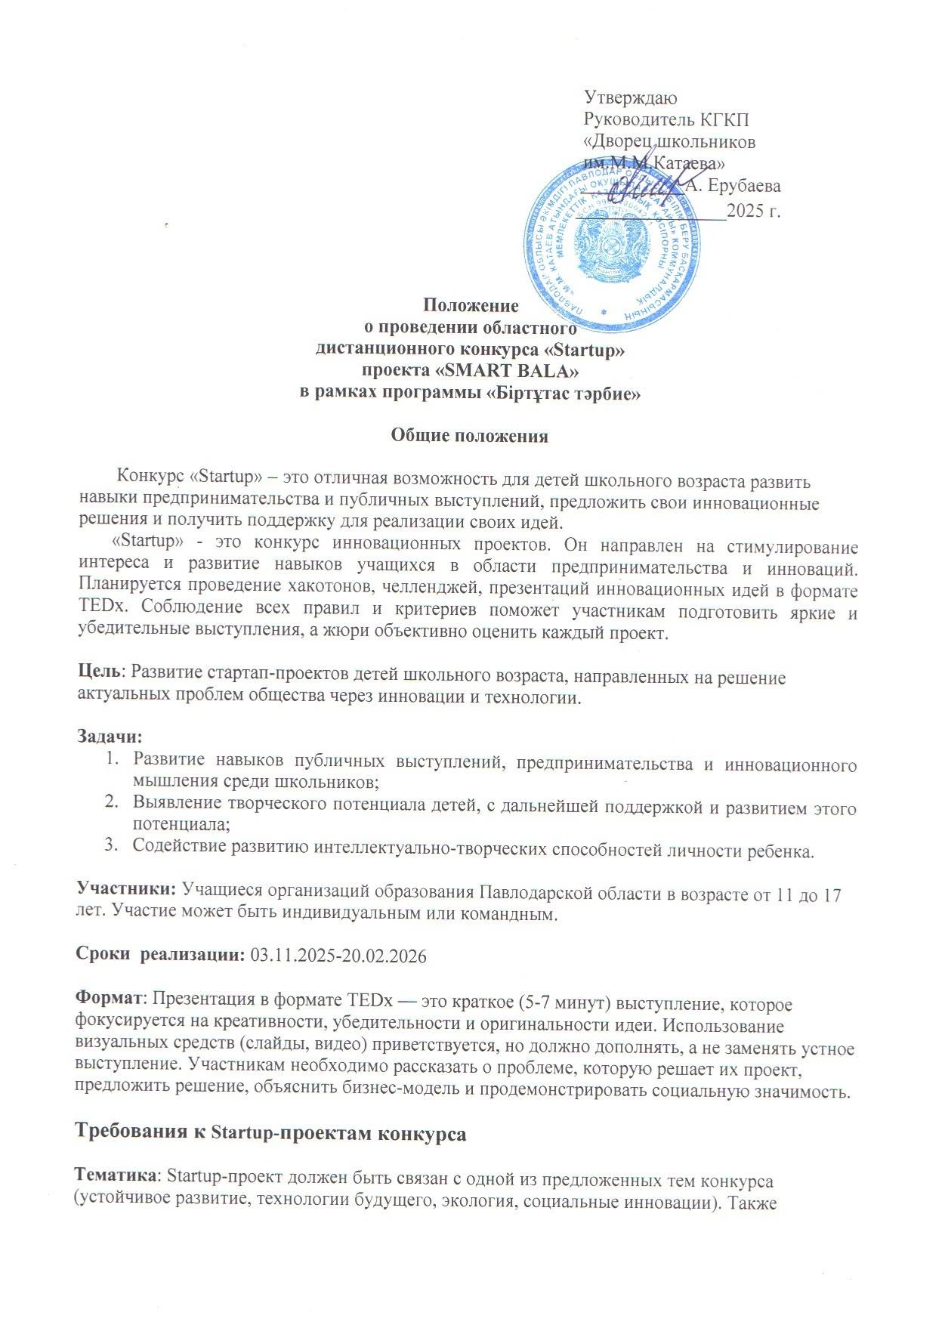
разрешается предлагать собственные темы, если они соответствуют целям конкурса о решении актуальных проблем общества.
Инновационность: Startup-проект должен предлагать новое или улучшенное решение конкретной проблемы. Идеи могут быть техническими, социальными, экологическими или культурными.
Реализуемость: Проект должен иметь чёткий план реализации и быть возможным для воплощения в жизнь. Важна проработанность бизнес-плана, финансовой модели и анализа рынка.
Социальная значимость: Проект должен решать важную социальную проблему. Участники должны обосновать, как их идея повлияет на общество.
Презентационные навыки: Презентация должна быть подготовлена в стиле TEDx, с акцентом на креативность, убедительность и вдохновение. Важно следить за чёткостью, логикой и оригинальностью выступления.
Публикация в СМИ: Участникам необходимо опубликовать видео выступление с защитой Startup-проекта в формате TEDx на канале Ютуб, отправить нам ссылку на публикацию.

Оценочные критерии
Инновационность идеи (25%): Насколько оригинальной и новаторской является идея стартапа. Новизна и актуальность предложенного решения.
Реализуемость проекта (25%): Чёткость плана реализации, понимание финансовой модели и возможных трудностей на пути к воплощению проекта в жизнь.
Социальная значимость (20%): Насколько проект отвечает актуальной проблеме общества и какую пользу он может принести.
Презентационные навыки (20%): Умение ясно, увлекательно и убедительно донести свою идею до аудитории. Стиль, энергия и эмоциональная составляющая выступления.
Визуальное сопровождение (10%): Креативное и профессиональное использование слайдов, видео или других визуальных материалов.

Правила выступлений:
Время выступления: Каждая команда или участник (при индивидуальной работе) имеет 5 минут на своё выступление. Превышение времени может привести к снижению оценок.
Запрещено: Использование нецензурной лексики, агрессивных или дискриминационных высказываний, а также копирование чужих идей без упоминания автора.
Визуальные материалы: Участникам разрешается использовать мультимедиа (презентации, видео и т. д.), но эти материалы должны только усиливать основную идею, а не заменять её.
Видео с техническими проблемами не оценивается: С плохим качеством звука и изображений.
Для участия в конкурсе необходимо заполнить Google Форму по ссылке https://forms.gle/T3aqyyazqBHT8wrc6 не позднее 06.02.2026.
Участникам необходимо опубликовать видео выступление с защитой Startup-проекта в формате TEDx на канале Ютуб. Под публикацией указать фамилию и имя участника или название команды с перечислением её участников, возраст участников, класс обучения, полное название организации образования с указанием района или города Павлодарской области, название конкурса.
Подведение итогов и награждение участников

По итогам Конкурса жюри определяет победителей. Победители награждаются дипломами І, ІІ, ІІІ степеней с указанием ФИО педагога.

Стоимость участия в конкурсе – 1000 тенге.

Оплату можно произвести через приложение Каспи банк по следующей последовательности: Приложение банка – Все платежи – Образование – КГКП «Дворец школьников им. М.Катаева» - г.Павлодар – Ф.И. участника – Ф.И.О. плательщика – ИИН плательщика – вместо класс заполняем Организацию образования – период: Дата участия в конкурсе – Сумму оплаты участия в конкурсе – Оплатить.

А также оплату можно произвести через терминал или на кассе Халык банка по следующим реквизитам:
Коммунальное государственное казенное предприятие «Дворец школьников им. М.М.Катаева» Управления образования Павлодарской области,
акимата Павлодарской области
Г.Павлодар, ул. М.Жусупа, строение 27
Свидетельство о регистрации № 6366-1945 ГП от 20.12.2008 г.
БИН 99024000211
- ИИК KZ81601A241000745761 (внебюджет)
Банк АО “Народный банк Казахстана”
БИК HS BK KZ KX
Кбе 16
Тел. 328513, 328511
В платежной квитанции указать назначение платежа: областной конкурс «название конкурса» - Ф.И. участника – Организация образования – Период оплаты

Квитанцию об оплате за участие в конкурсе необходимо отправить на адрес электронной почты biogreen117@mail.ru с указанием названия конкурса и ФИО участника.
Контакты: Координатор конкурса: методист Дворца школьников
им. М. М. Катаева Оразбаева Айгерым Айтмухамбетовна
8(7182) 651318, 87072132013 только сообщения в Whats App

